Fixed Asset Module Set up:
Depreciation context: GESCNX
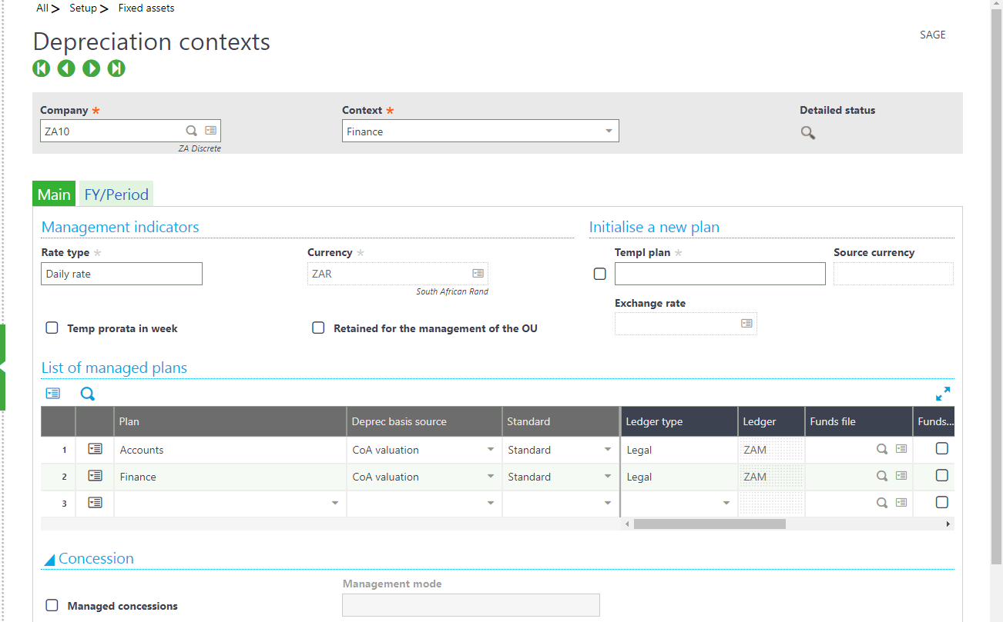
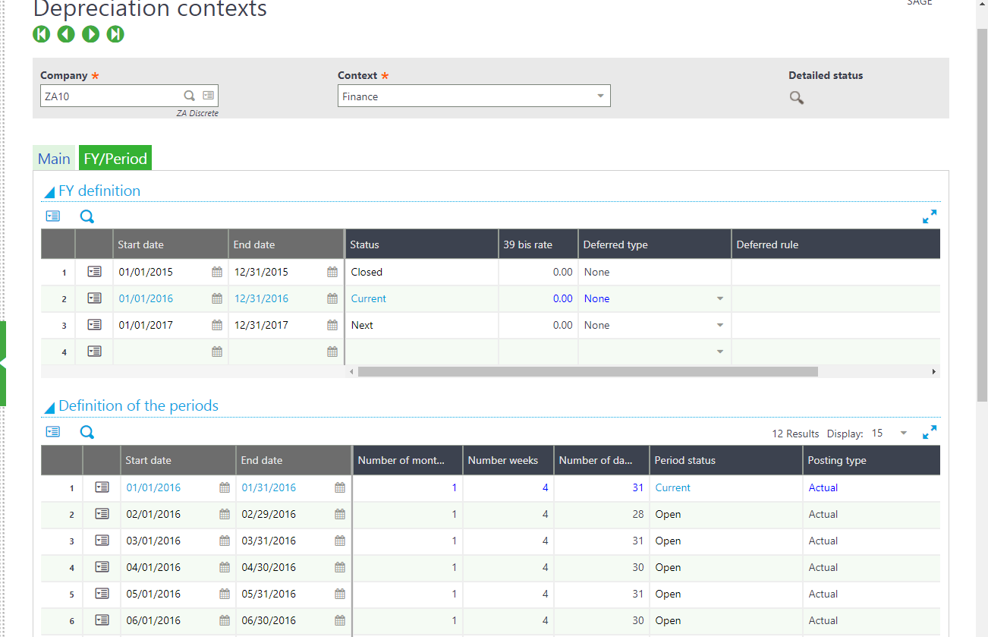

Depreciation methods: GESDPM
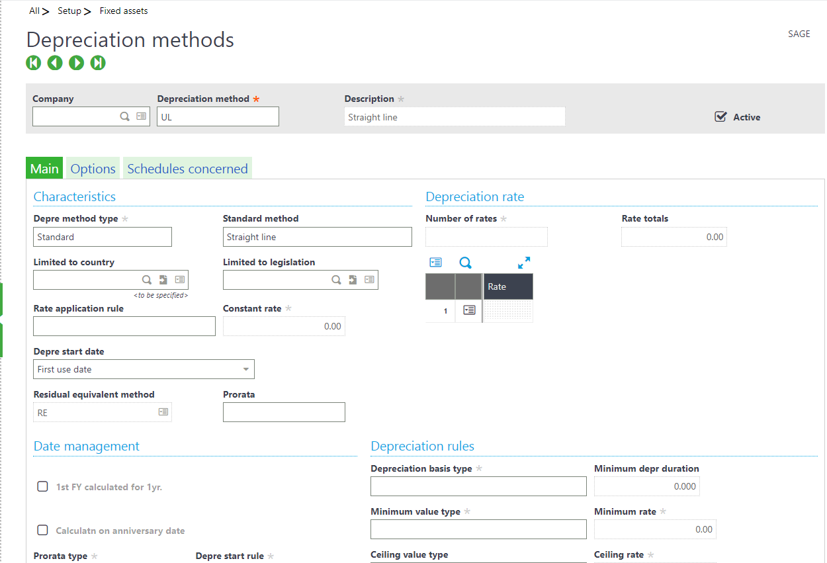
Accounting entry types: GESTPE
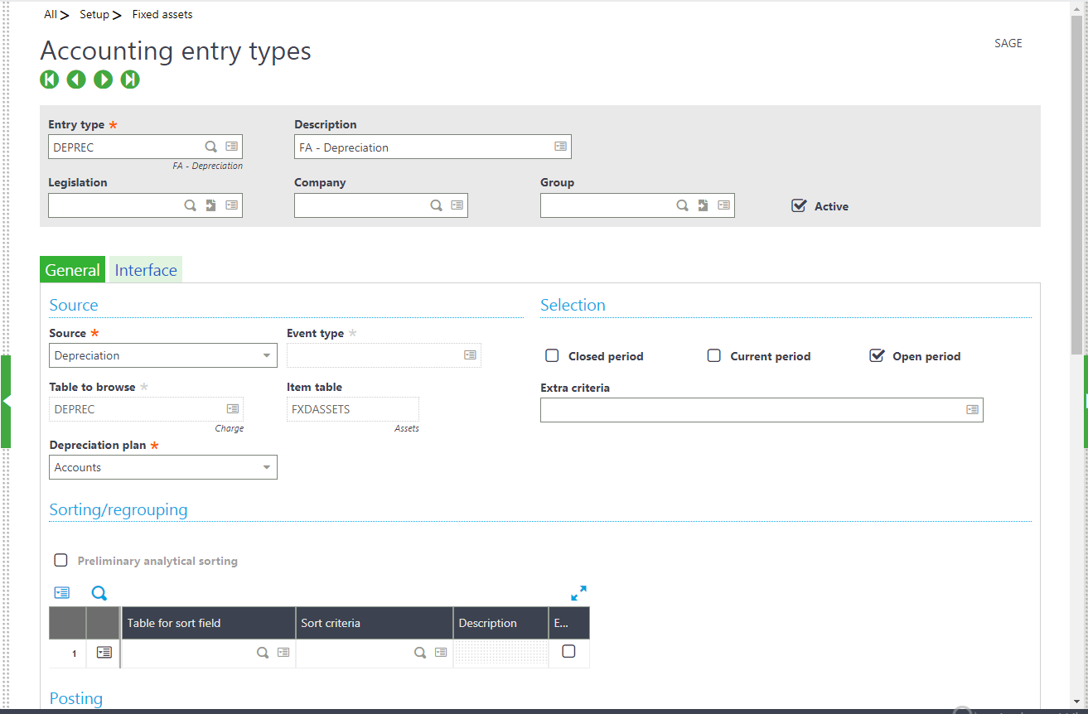
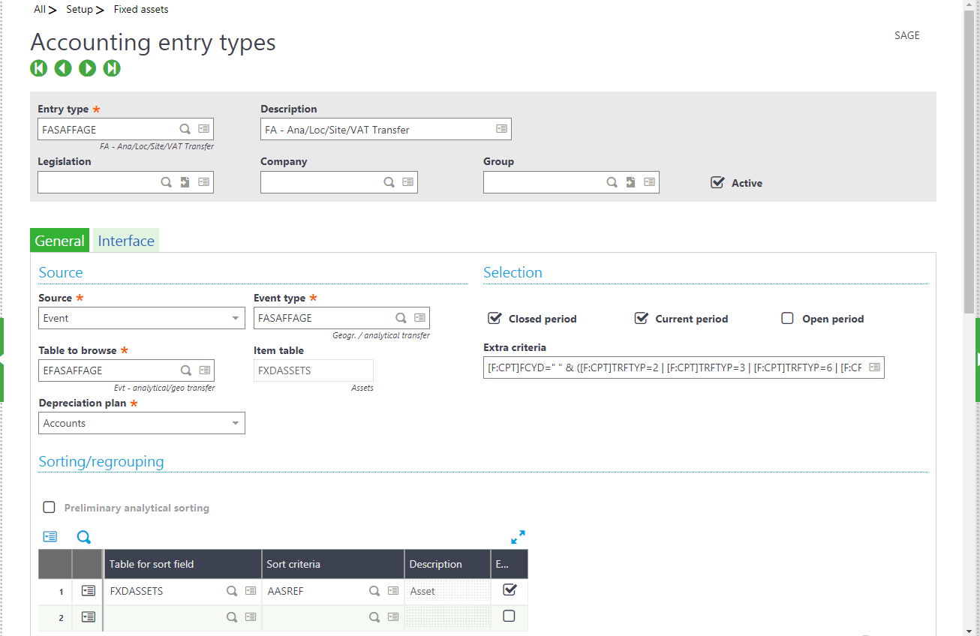
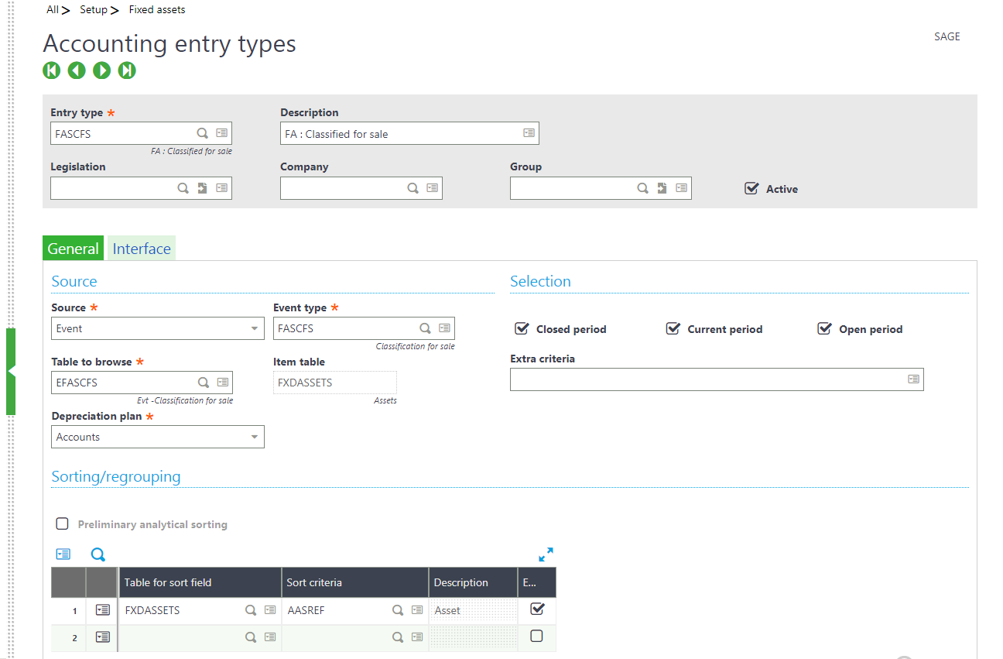
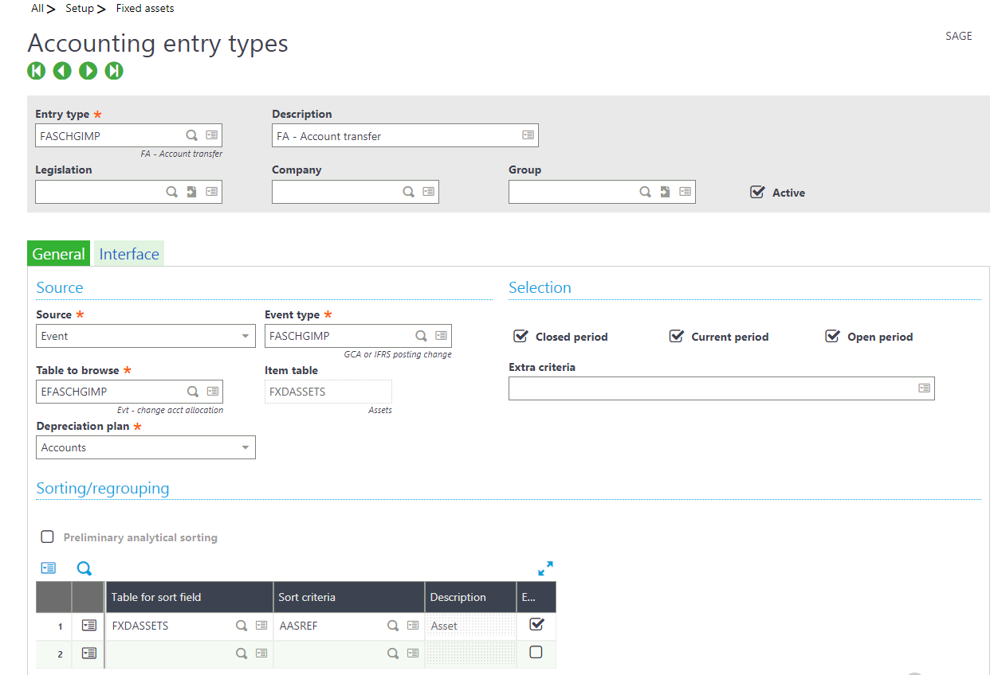
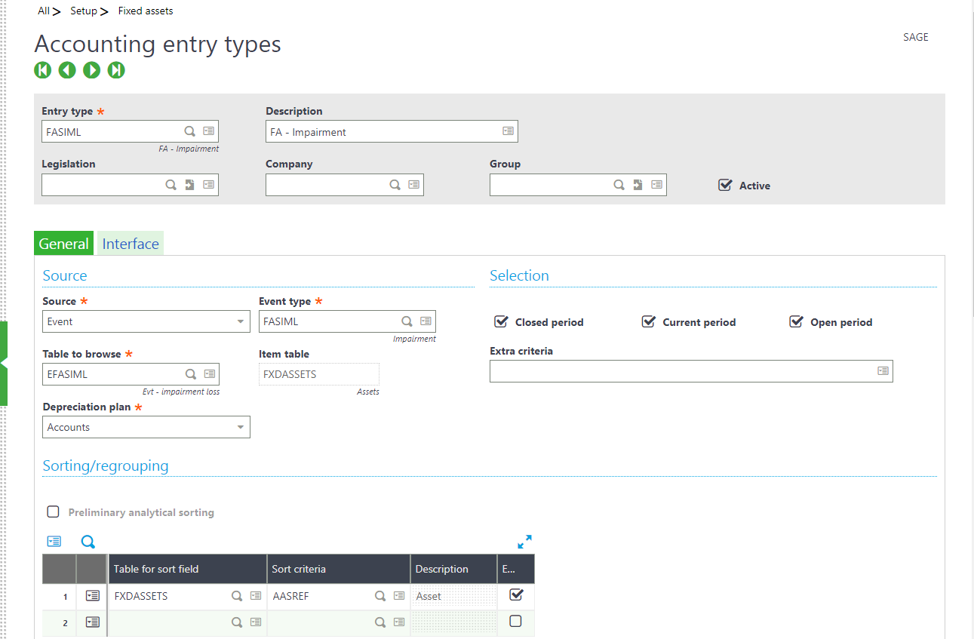
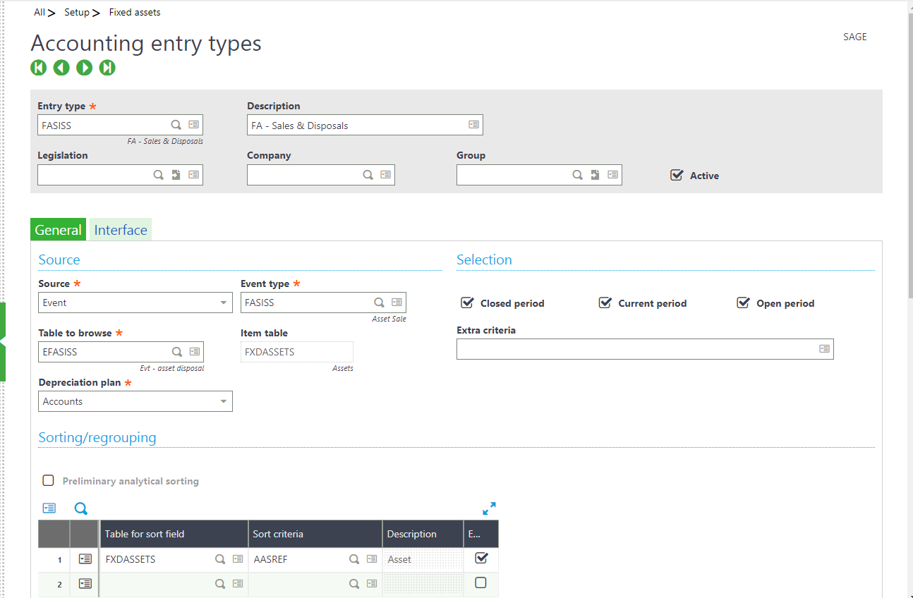
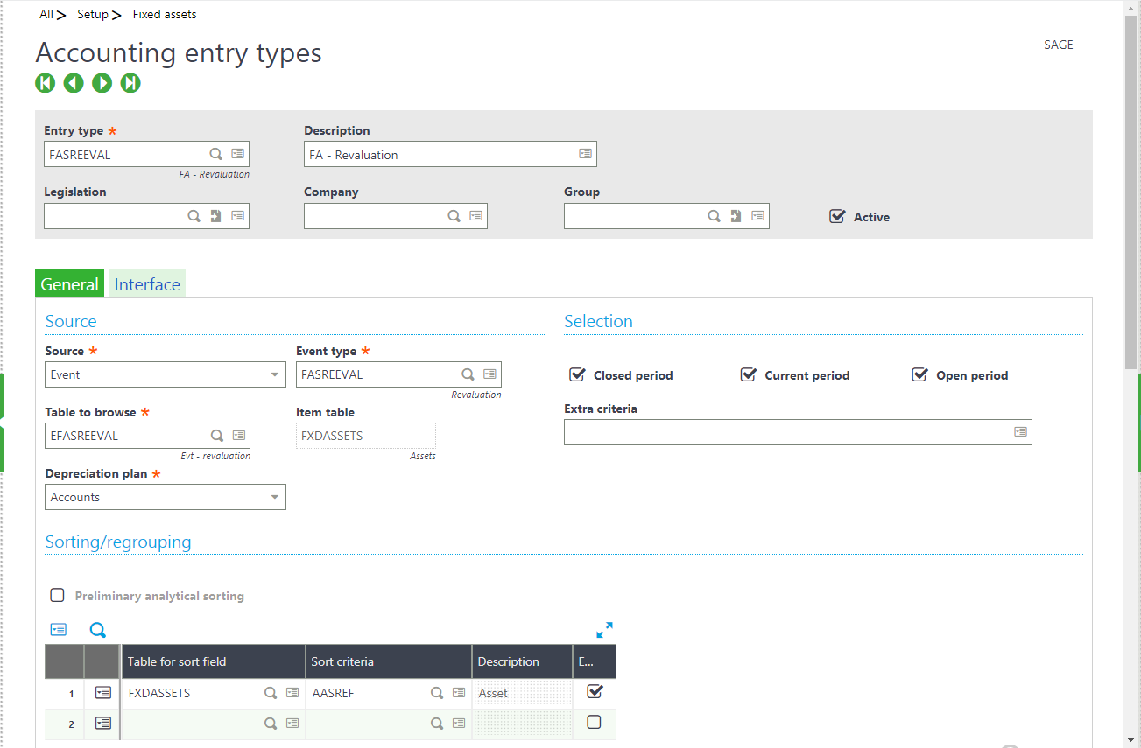
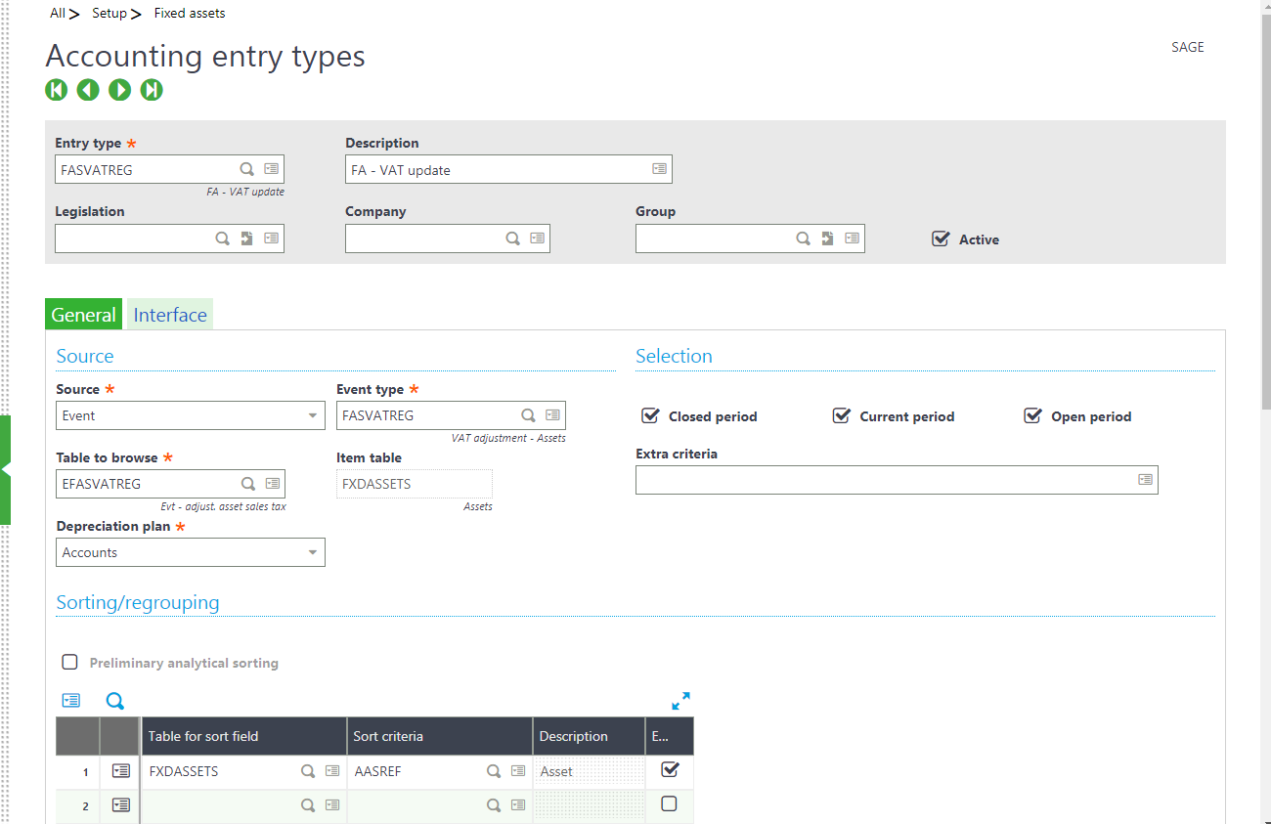
Fixed Accounting codes: GESCAC
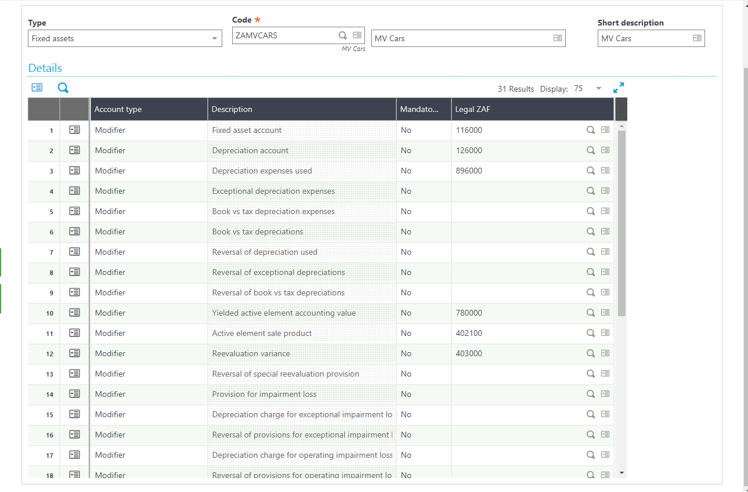
NB: IMPORTANT GENERAL PARAMETERS
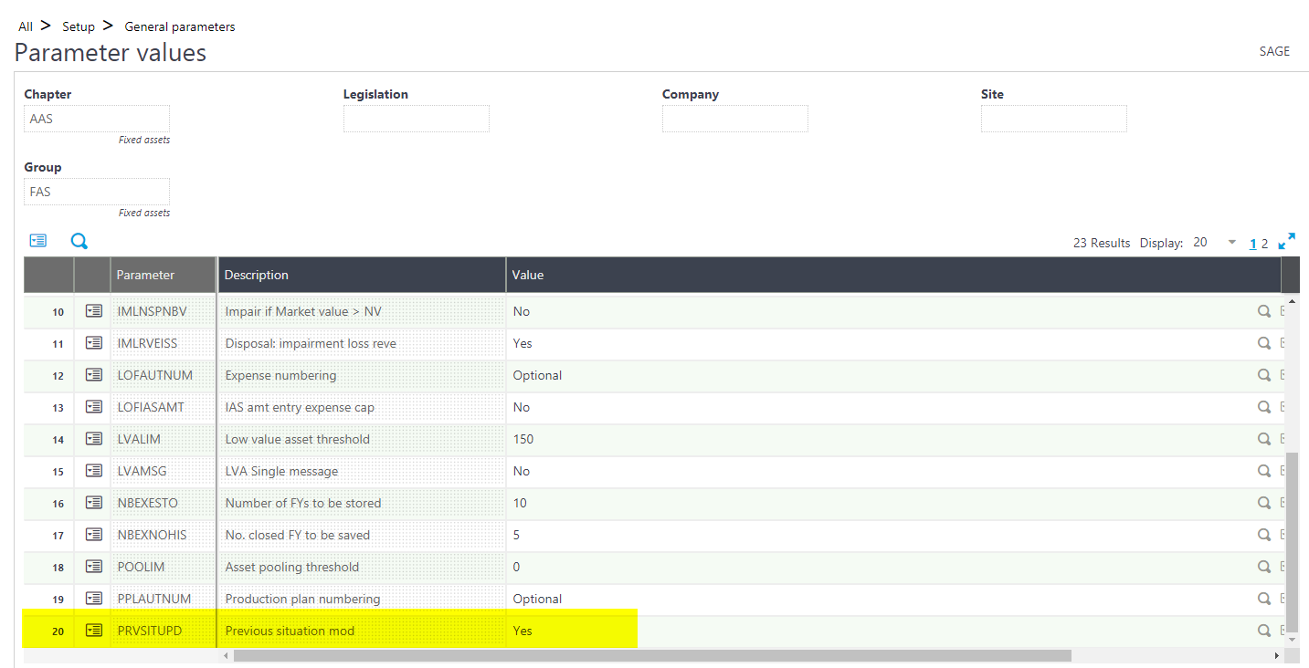
Manual creation of fixed assets: GESFAS

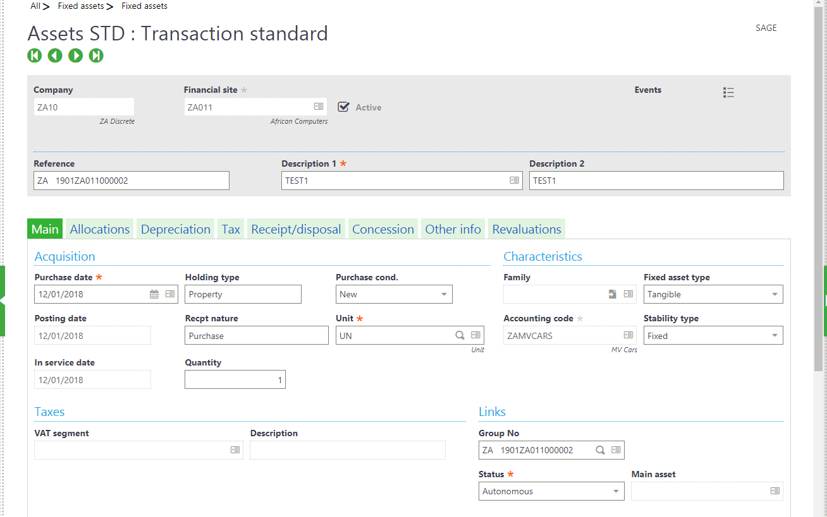
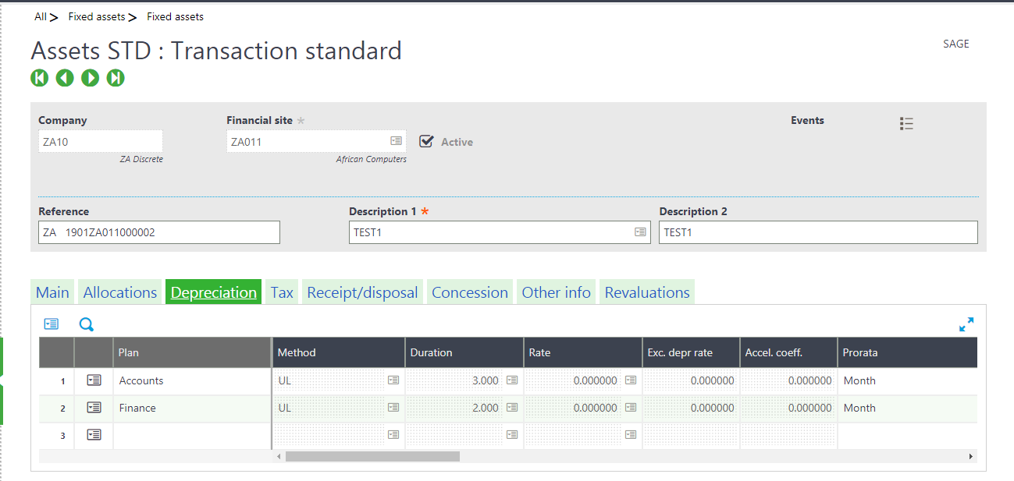
Import file example:
F;ZA01;;ZA013;bmw ;bmw;01072018;1;1;01072018;1;01072018;UN;1;;1;ZAMVTRUCKS;1;;1;;300000;15;1;45000;100;45000;0;0;0;0;1;0;0;0;;;;;;;;0;;;;;;;;;;;;;;;;;;;;;;;;;;;;;;;;;;;;;;;;;;;;;1;300000;;;;;;;;;;;;;;;;;;;; ; ; ; ;0;0;0;0;0;0;0;0;1;; ;; ;;0;0;0;0;0;; ; ;;;;0;0;0;0;0;0; ; ;0;0; ;0;0;0;0;;0;0;0;0;0;0;;0;
D;ZA 1908ZA013000007;1;UL;5;0;0;01072018;30062023;300000;0;0;0;1;0;0;0;;1;0;0;0;0;0;0;300000;0;0;01012018;UL;0;0;0;0;01012018;UL;0;0;0;0;0;0;0;0;0;0;0;0;0;0;0;0;0;0;0;0;0;0

